STUDENTI: …………………………………..
…………………………………..
…………………………………..

TRANSISTOR IN CONFIGURAZIONE A EMETTITORE COMUNE (CE): POLARIZZAZIONE FISSA: REGIONE LINEARE E SATURAZIONE.

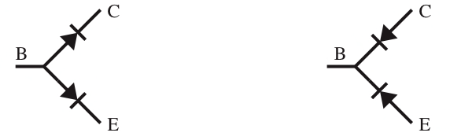
1) Si verifichi che il transistor (2N2222A) fornito per l’esperienza sia effettivamente un transistor di tipo npn utilizzando la funzione diodo del voltmetro digitale. Per farlo ipotizzate che il transistor possa essere schematizzato (ai soli fini di questo ragionamento) come due diodi connessi come nella figura qui a sinistra. La funzione “diode test” del voltmetro digitale applica una piccola corrente e lo strumento legge la differenza di potenziale che si ottiene ai capi della giunzione. In polarizzazione inversa il multimetro legge “1”. Si può così determinare in maniera univoca la base. Determinare la corrispondenza degli altri due contatti basandosi sul fatto che per la giunzione BC la caduta di tensione è leggermente più bassa perché la sua dimensione fisica è maggiore di quella della giunzione EB e quindi la densità di corrente è minore.

2) Si monti il circuito di polarizzazione fissa ad emettitore comune, rappresentato nella figura qui a
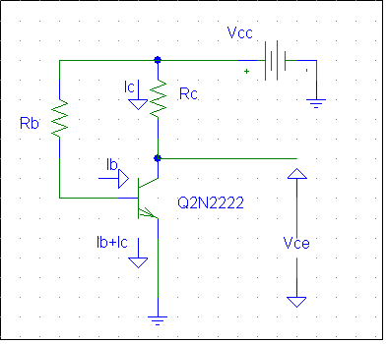
sinistra, scegliendo V_{cc}= 4V e i valori delle resistenze R_{b} ed R_{c} tali che I_{c}=5 mA e V_{ce}= V_{cc}/2. Si supponga inizial-mente β=200 (o lo si misuri utilizzando la funzione cor-rispondente sul multimetro).

β=_______________

Riportare i valori misurati delle resistenze scelte:

R_{b}=_________________ R_{c}=_________________
ed i valori di I_{c}, V_{ce} e V_{be} misurati:

I_{c}=________________ V_{ce}=________________ V_{be}=________________
Verificare che il punto di lavoro sia quello desiderato. Se la V_{ce} differisse più del 10% dal valore atteso, ricavare β e variare il valore della R_{b} in modo da ottenere il punto di lavoro desiderato. In tal caso riportare i valori di

β=_______________ R_{b}=______________ I_{c}=_________________ V_{ce}=______________

3) Variare ora il punto di lavoro nell’intorno di quello scelto, cambiando di poco la R_{b} (suggerimento: variare la resistenza in passi del 10 % circa). Due o tre valori sopra e sotto il punto di lavoro scelto sono sufficienti. Osservare qual è la relazione fra I_{c} e I_{b} riportando sul grafico i valori misurati di queste quantità. (suggerimento: Misurare V_{be} con l’oscilloscopio e la sonda compensata a 10X).



Ricavare il β del transistor dalla relazione ottenuta (magari con un fit) e confrontarlo con quello misurato con il voltmetro digitale. Sono differenti ? Se si perché secondo voi ?
Risposta:________________________________________________________________________________________________________________________________________________________________________________________________________________________________________

4) Variare ora R_{b} in maniera tale da portare il transistor in saturazione ipotizzando che β_{min}=50. Misurare il valore di V_{ce} e riportare:

V_{be}=__________________ V_{ce}=__________________ R_{b}=____________________

5) Scambiare il transistor con quello di un altro gruppo e osservare se si mantiene la condizione di saturazione o meno.
V_{be}=__________________ V_{ce}=__________________

